puren® TG Tiefgaragendämmung

puren

Eigenschaften

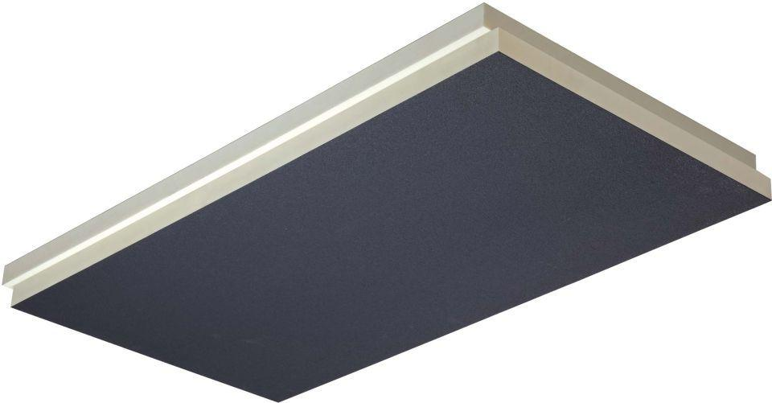

Anwendungsgebiet Wärmedämmstoff

DI

Ausführung

Platte

Werkstoff

Hartschaum, Polyurethan (PUR)

Breite (mm)

600,00

Länge (mm)

1.200,00

Stärke (mm)

80,00 - 180,00

Brandverhalten

B-s1, d0, E

Diffusionsverhalten

diffusionsoffen

Kantenausführung

Falz

Kaschierung

beidseitig

Wärmeleitfähigkeitsstufe

026, 027

Werkstoff Kaschierung, Beschichtung

Vlies

Bemessungswert Wärmeleitfähigkeit (W/(m\*K))

0,03

Druckfestigkeit (N/mm²)

0,15

Nennwert der Wärmeleitfähigkeit (W/(m\*K))

0,03

sd-Wert (m)

3,20 - 36,00

U-Wert (W/(m²K))

0,14 - 0,32

Wärmedurchlasswiderstand (m²\*K/W)

2,96 - 6,92

Wärmeleitfähigkeit (W/(m\*K))

0,03

Wasserdampfdiffusionswiderstandszahl

40,00 - 200,00

Zugfestigkeit (N/mm²)

0,05

Anwendungsgebiet

Tiefgaragen, Kellerdecken

Biologisch und bauökologisch unbedenklich

Ja

Schimmel- und fäulnisfest

Ja

Spezifische Wärmekapazität (J/(kg\*K))

1400

Temperaturbeständigkeit (°C)

-20 bis 90

Wasseraufnahme (Vol.-%)

≤ 3